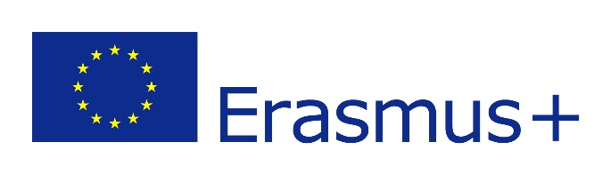

BODOVANJE ZA PROJEKT IncludeMe PRO
Druga privremena lista prije intervjua na engleskom jeziku

Napomena: Prema projektnoj prijavi, članstvo u Učeničkoj zadruzi Eko-ST za školsku godinu 2020./2021. donosi jedan bod, ekonomski smjer također donosi jedan bod, a zadnja ocjena iz engleskog jezika donosi isti broj bodova onako kako je zaključena.

R.BR. | ŠIFRA | EKONOMSKI SMJER | ČLANSTVO U ZADRUZI | ZADNJA OCJENA IZ ENGLESKOG JEZIKA | MOTIVACIJSKO PISMO | UKUPNO
1. | 2E8I7UŠS | 1 | 1 | 5 | 5 | 12
2. | frka109 | 1 | 0 | 5 | 5 | 11
3. | MUSIC TALENT123 | 1 | 0 | 5 | 5 | 11
4. | M22GO8B2013 | 1 | 1 | 4 | 5 | 11
5. | 30KA | 1 | 0 | 5 | 5 | 11
6. | Portugal 101 | 1 | 1 | 3 | 5 | 10
7. | SKOLJKA1 | 0 | 0 | 5 | 5 | 10
8. | 1717 | 1 | 1 | 3 | 5 | 10
9. | GLAVATA ŽELVA | 1 | 0 | 4 | 5 | 10
10. | DAN1705 | 1 | 0 | 5 | 3 | 9
11. | 022124 | 1 | 0 | 5 | 3 | 9
12. | 142435 | 1 | 0 | 5 | 3 | 9
13. | S9jdCNk3 | 1 | 0 | 5 | 3 | 9
14. | BLACKPINK | 0 | 0 | 4 | 5 | 9
15. | DT113MA8K41 | 1 | 1 | 4 | 3 | 9
16. | Mimi | 1 | 0 | 5 | 3 | 9
17. | Papir112 | 1 | 0 | 5 | 3 | 9
18. | 4444 | 1 | 1 | 4 | 3 | 9
19. | JUPITER | 1 | 0 | 3 | 5 | 9
20. | Ni1005Ma | 1 | 0 | 4 | 3 | 8
21. | 21062001 | 1 | 0 | 4 | 3 | 8
22. | 2501 | 1 | 0 | 4 | 3 | 8
23. | 0404 | 0 | 1 | 2 | 5 | 8
24. | VZGR2 | 1 | 0 | 4 | 3 | 8
25. | 0809st | 1 | 1 | 3 | 3 | 8
26. | 070406 | 1 | 0 | 4 | 3 | 8
27. | APOLO 11 | 1 | 1 | 3 | 3 | 8
28. | smile21 | 1 | 0 | 4 | 3 | 8
29.. | EBSS02 | 1 | 0 | 3 | 3 | 7
30. | YNWA123 | 1 | 0 | 3 | 3 | 7
31. | 1234 | 1 | 0 | 3 | 3 | 7
32. | zhF6v8MT | 1 | 1 | 2 | 3 | 7
33. | ALGEBRA | 1 | 0 | 2 | 3 | 6
34. | EST27 | 0 | 0 | 5 | 0 | 5
35. | Ružica14 | 1 | 0 | 4 | 0 | 5
36. | Chrollo's Gf | 0 | 0 | 4 | 0 | 4

Program Erasmus+ financiran je od EU, a u Republici Hrvatskoj provodi ga Agencija za mobilnost i programe Europske unije (AMPEU).

